**Projeto Nacional de Contagem de Tráfego 2016**



**Manual de Instruções - Coletor (Atualizar o App no Ipad e o concentrador no notebook)**

Este documento irá auxiliar na atualização do aplicativo “Contagem Mobile” instalado no Ipad para corrigir o problema de travamento. Siga os passos:

**Sair do acesso guiado**

**Baixar o arquivo contagem Mobile**

**Salvar o arquivo contagem Mobile no Itunes**

**Atualizar o Aplicativo contagem Mobile em TODOS os ipads**

**Validar a nova versão Instalada**

**Retornar para o acesso guiado**

**Atualize o concentrador**

**Processo para Atualizar o Aplicativo em TODOS os ipads**

Salientamos a importância que o acesso guiado seja retornado depois de finalizada à configuração.

Pois se por algum erro o aplicativo for desinstalado (removido), toda a base de informações (Banco de dados) das pesquisas que nele constam serão perdidas.

**I. Sair do acesso guiado:**

I. Clique rapidamente 3 vezes no botão “iniciar” que encontra-se no lateral do ipad conforme demonstrado na figura 1.

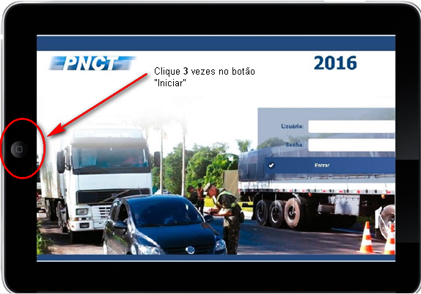

Figura 1

II. Apos executar o passo anterior será solicitado à senha para sair do acesso guiado.

Conforme mostra a figura 2.

a. Insira a senha 9393.

b. A senha será solicitada duas vezes.

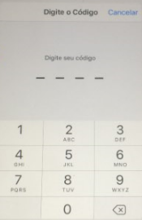

Figura 2

III. Será mostrada uma tela similar a da figura 3. Clique na opção sair e o acesso guiado será finalizado.

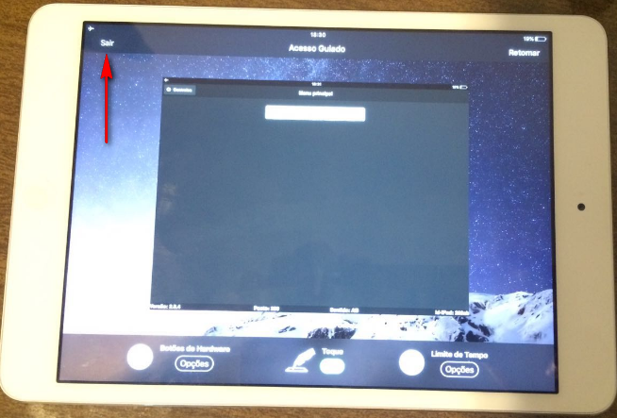

Figura 3 – Sair do acesso Guiado

**II. Atualizar o Aplicativo Contagem Mobile:**

1. Baixe o arquivo de nome “Contagem Mobile” no link = **?????**
2. **NÃO** conecte ainda o ipad no notebook;
3. Abra o iTunes;
4. Verifique se na opção Aplicativos existe algum arquivo, caso exista, clique com o botão direito sobre e escolha a opção “Apagar”. Conforme demonstrado na Figura 4.

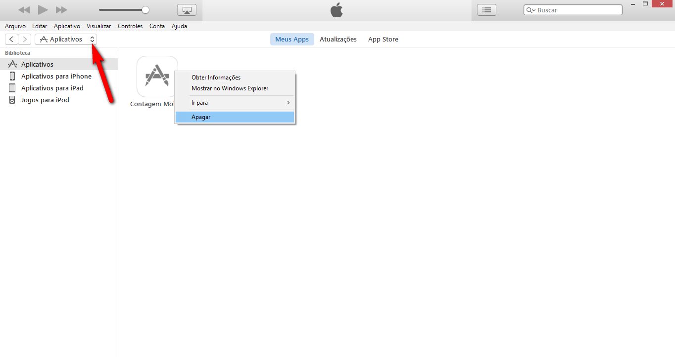

Figure 4 - Verificando se existe arquivo salvo no iTunes.

1. Em seguida, salve o arquivo que você baixou no passo **“a”** e clique em :1- arquivo; 2 - Adicionar arquivo a Biblioteca. Conforme demonstrado na Figura 6 abaixo;

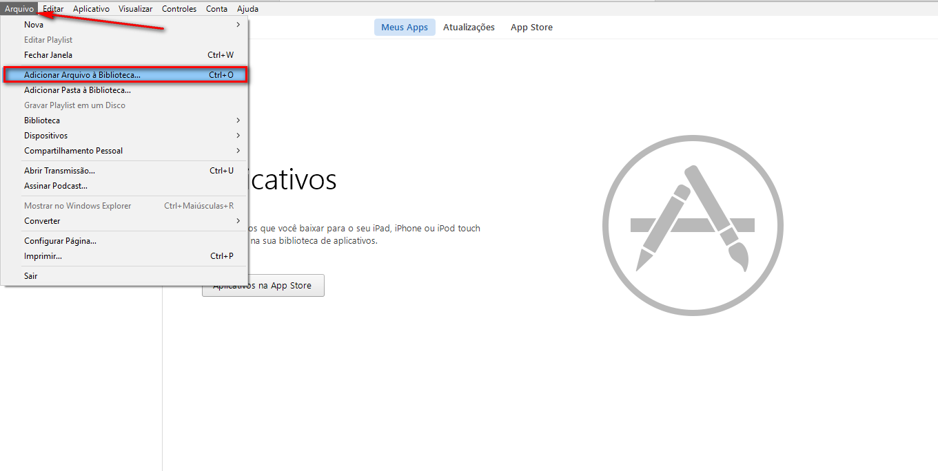

Figura 5 - Salvando o Arquivo Contagem Mobile no Itunes.

1. Localize o arquivo que foi baixado na etapa **“a”**, ele deverá ter o nome ***“Contagem Mobile”*** conforme mosta a figura 6. Clique sobre ele e depois na opção abrir.

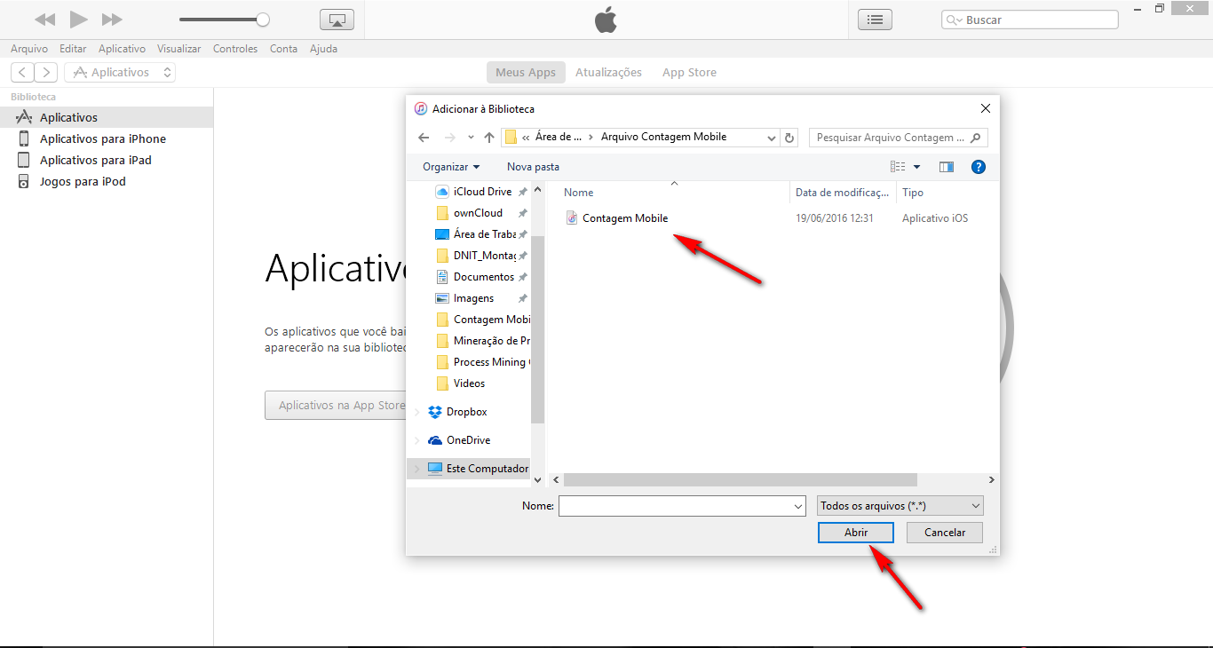

Figure 6 - Salvando o arquivo Contagem Mobile no iTunes.

1. Finalmente você terá o arquivo salvo no iTunes conforme mostra a figura 7 .

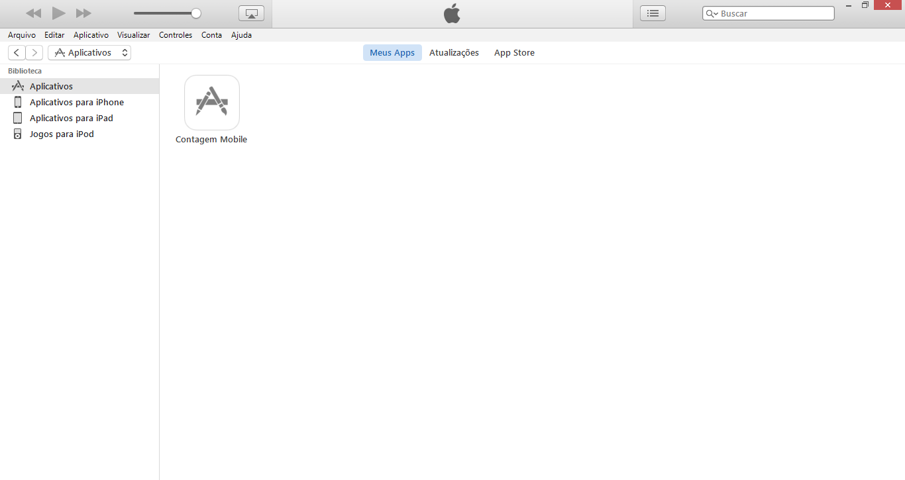

Figura 7 – Tela final de arquivo salvo no iTunes, pronto para atualizar.

1. Conecte o ipad ao notebook, clique na opção indicada na figura 8 e depois clique em Aplicativos.

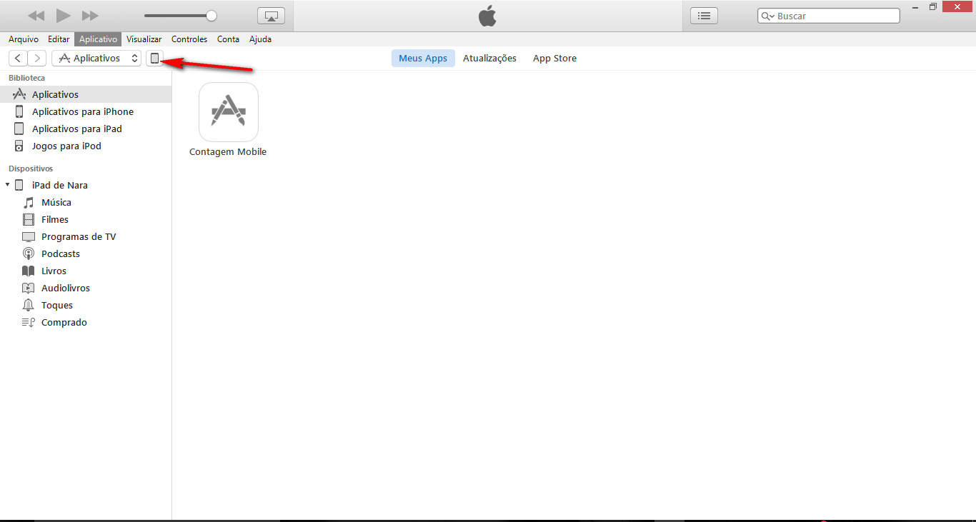

Figura 8

1. ATENÇÃO. Verifique se aparece a opção “**atualizar”** antes de clicar em ok. Caso apareça a opção de remover, reveja os passos anteriores e Não clique em remover.

Aparecendo a opção atualizar, clique *uma* vez no botão “**atualizar”** e ele mudará para “**atualizará”**, depois basta clicar em ok. Veja figura 9

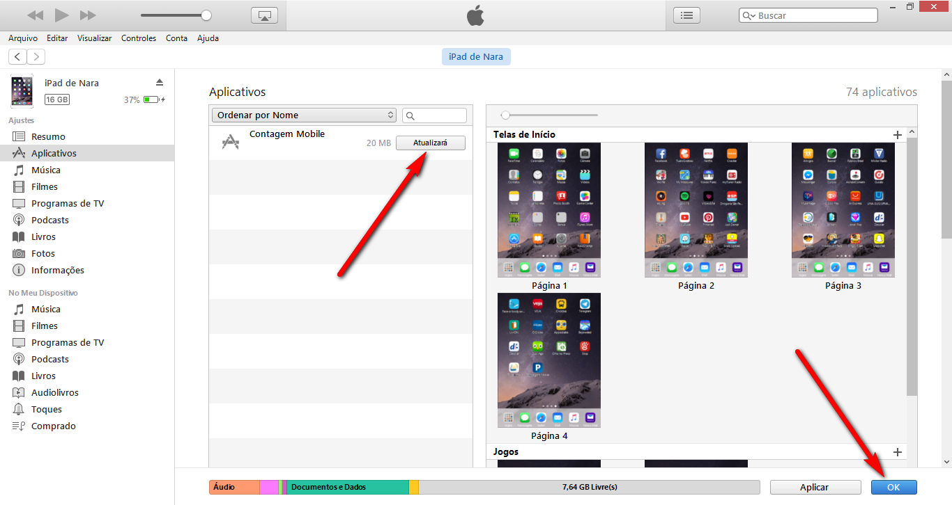

Figura

1. Acesse o aplicativo e verifique se a versão é a mesma que consta na imagem da figura 10.

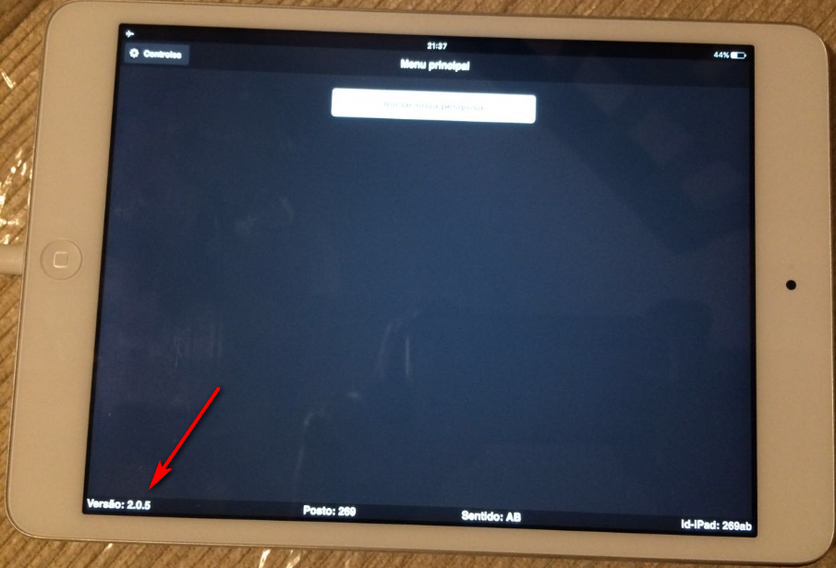

Figure 10 - Nova versão 2.0.5

** Retorne o acesso guiado, para isto abra o aplicativo contagem mobile e em seguida clique 3 vezes. Será apresentada a mensagem **“o acesso guiado começou”.**

**III. Atualizar o Aplicativo Concentrador:**

1. Baixe o arquivo de nome “setupPNCT32v1_7” no link = **?????**
2. Localize o arquivo salvo no notebook e clique sobre ele, será aberta uma janela conforme mostra a figura 11.

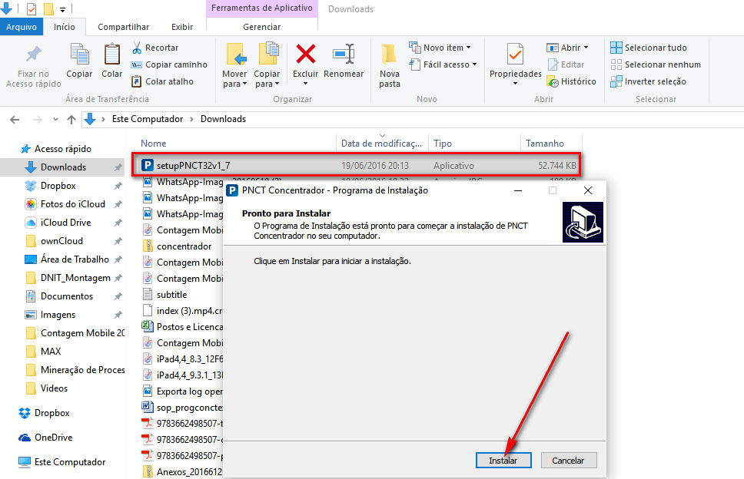

Figure - Instalação do concentrador

1. A tela finaliza conforme demonstrado na figura 12.

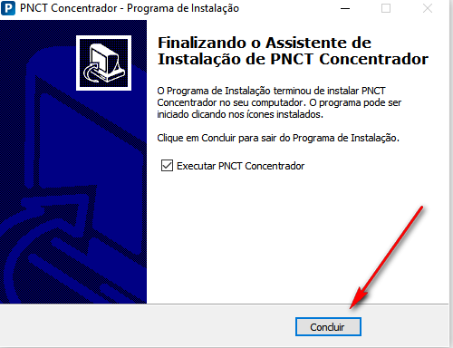

Figura 12 – Finalizar a atualização do concentrador